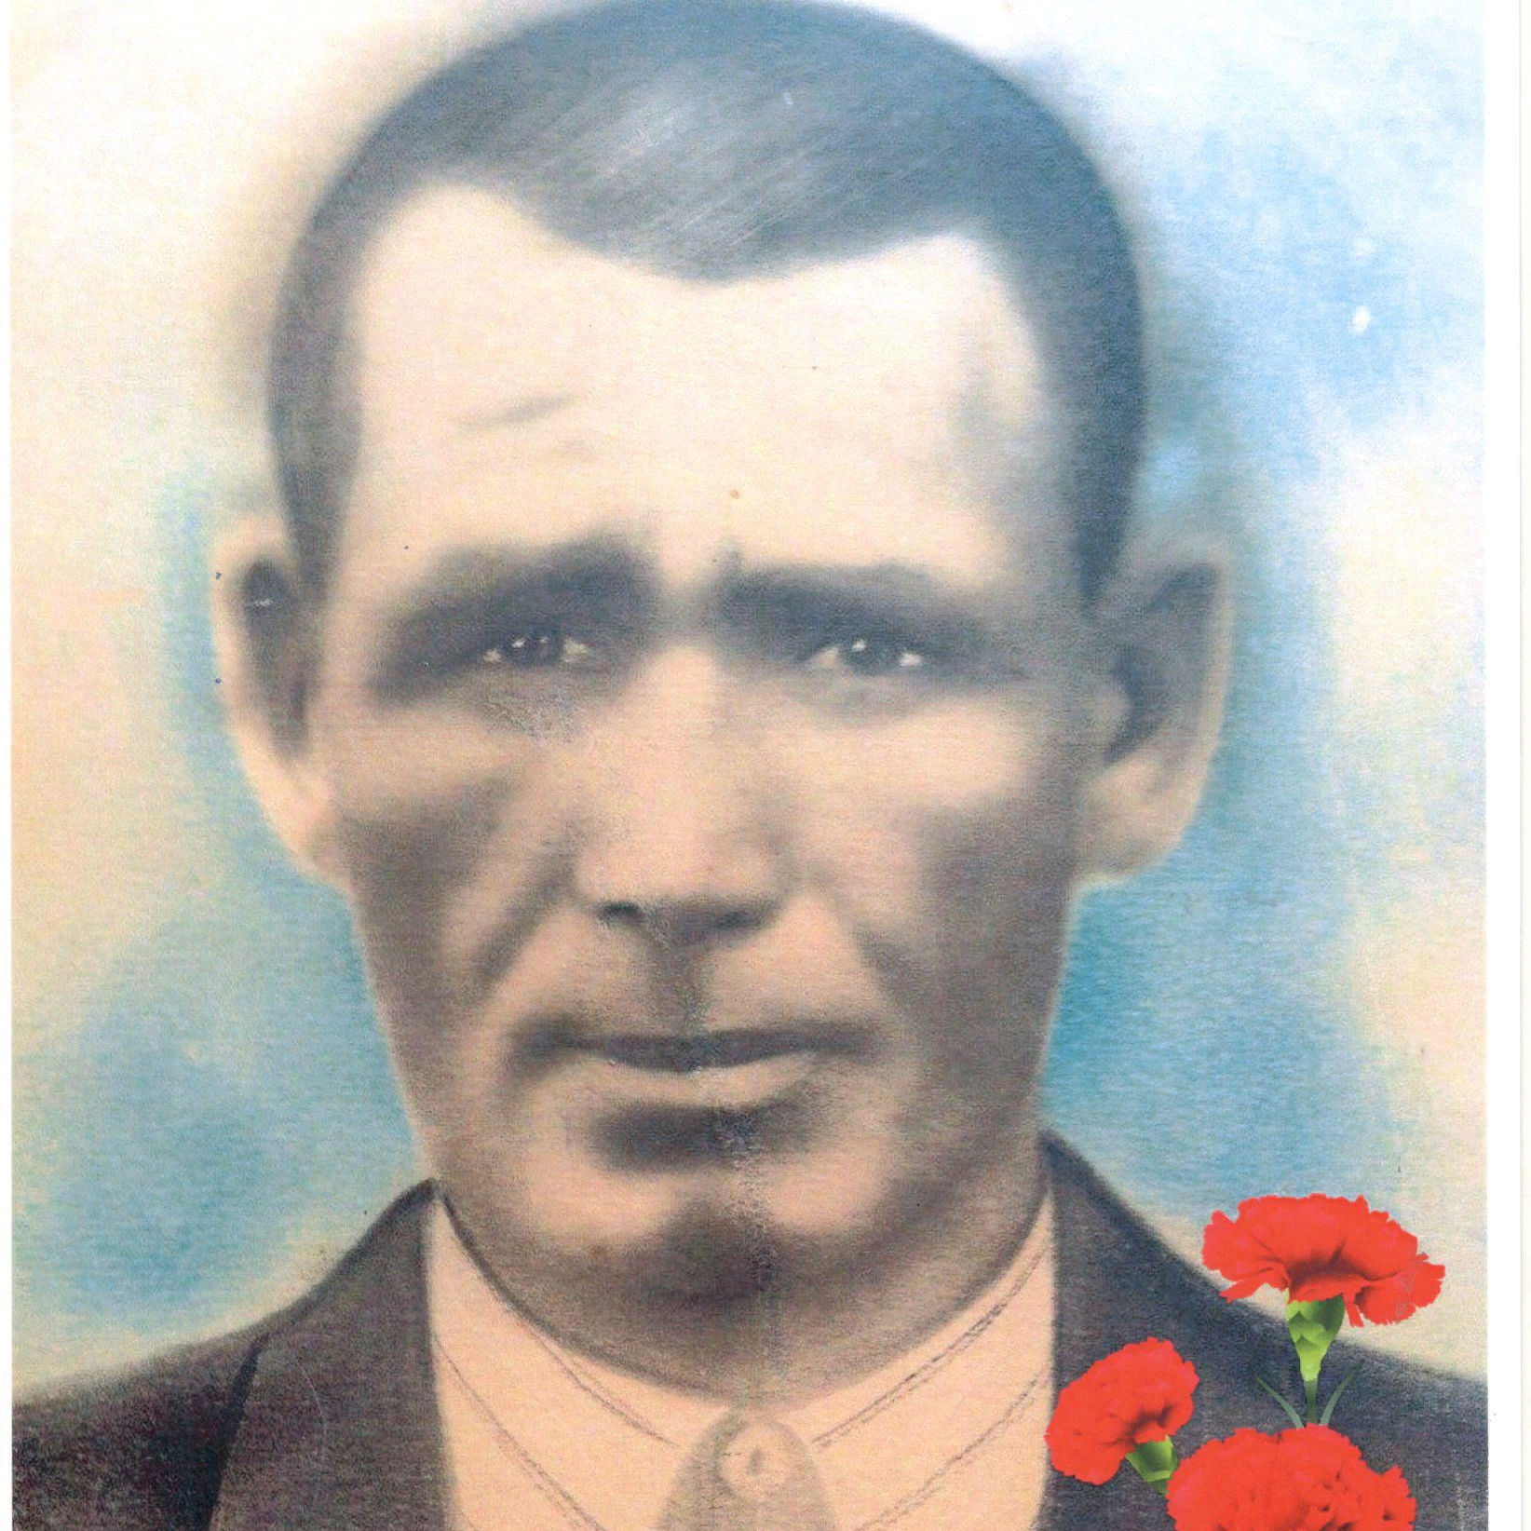

Хусаинов
Илач Минаевич
1900-12.10.1942

